|  |  |
| --- | --- |
|  | **INPUT DAN OUTPUT** |
|  |  |
|  |  |
| Alokasi Waktu | : 90 Menit |
| Kompetensi Dasar | : Input/Output |
| Indikator | : Mahasiswa mampu membuat program sederhana di Python yang |
|  | meliputi proses input dan output data |
| Tools | : Anaconda |

Pada modul praktikum yang kedua ini, dibahas permasalahan yang berhubun-gan dengan input / output yaitu bagaimana menampilkan suatu nilai atau objek pada layar serta bagaimana menangani masukan dari user untuk diolah dalam program yang kita buat. Perintah yang akan dibahas adalah perintah print, dan input.

## Pengertian Proses Input dan Output

Input adalah masukan yang kita berikan ke program. Program akan memprosesnya dan menampilkan hasil outputnya. Input, proses, dan output adalah inti dari semua program komputer.

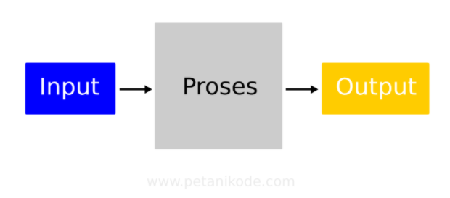

Pada modul ini, kita akan belajar cara mengambil input dan menampilkan output untuk program berbasis teks.

## Cara Mengambil Input dari Keyboard

Python sudah menyediakan fungsi input() dan raw_input() untuk mengambil inputan dari keyboard.

Cara pakainya:

nama_varabel = *input*("Sebuah Teks")

Artinya, teks yang kita inputkan dari keyboard akan disimpan ke dalam nama_variabel. Mari kita coba sebuah contoh :

# Mengambil input

nama = *input*("Siapa nama kamu: ")

umur = *input*("Berapa umur kamu: ")

# Menampilkan output

print ("Hello",nama,"umur kamu adalah",umur,"tahun")

Hasilnya:

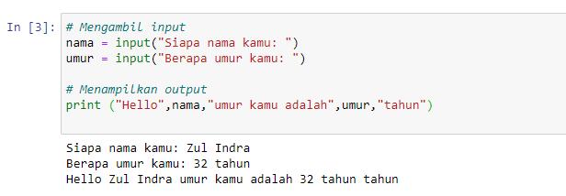

## Cara Menampilkan Output

Seperti yang kita sudah ketahui pada contoh-contoh sebelumnya. Untuk menampilkan output teks, kita menggunakan fungsi print().

Contoh:

print "Hello World!"

print nama_variabel

print ("Gabung dengan", variabel)

## Menampilkan Variabel dan Teks

Pada contoh di atas kita menggunakan tanda koma (,) untuk menggabungkan teks dan variabel yang akan ditampilkan.

nama = "Petanikode"

print ("Hello",nama)

Hasil:

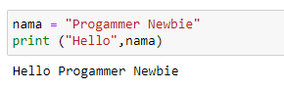

Antara kata Hello dan ProgrammerNewbie terdapat spasi sebagai pemisah, karena kita menggunakan tanda koma.

Jika ingin menggabungkan teks dan variabelnya tanpa spasi, kita bisa menggunakan tanda plus (+).

nama = "Petanikode"

print("Hello " + nama)

## Menggabungkan Isi Variabel dan Teks

Terkadang kita ingin menggabungkan isi dari sebuah nilai yang kita inputkan ke dalam teks. Penggabungan teks dan variabel dapat dilakukan dengan menggunakan simbol persen (%s).

nama = *input*("Inputkan nama: ")

umur = *input*("Inputkan umur: ")

tinggi = *input*("Inputkan tinggi badan: ")

print ("Hello %s, saat ini usiamu %s tahun dan tinggi badanmu %s cm" % (nama, umur, tinggi))

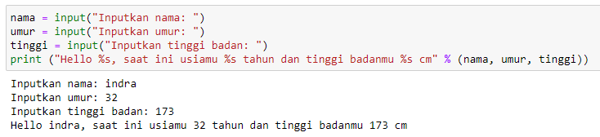

## Latihan

1. Buatlah program untuk input nama, umur, tempat lahir, tanggal lahir, nomor hp, hobi, dan alamat. Tampilkan nilai variabel tersebut dengan menggunakan perintah **print.**
2. Buatlah program untuk menginput data parkir yang memuat, no polisi kendaran, jam masuk dan jam keluar.